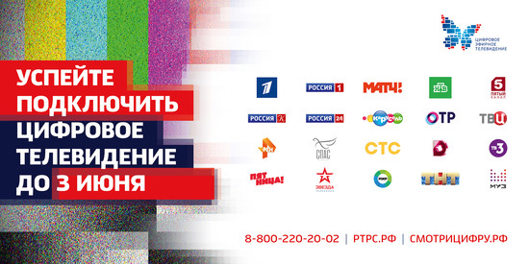

В Свердловской области полностью запущен второй мультиплекс

14 декабря 2018 года специалисты Свердловского филиала РТРС включили последние передатчики второго мультиплекса. Цифровая телесеть заработала в полном объеме.
Теперь 20 цифровых каналов доступны более 98% жителям Свердловской области.
Сеть цифрового эфирного телевидения в Свердловской области состоит из 66 передающих станций. Суммарная высота телебашен в регионе составляет 5 487 м.
До прихода «цифры» большая часть населения Свердловской области могла принимать не более четырех эфирных аналоговых каналов. Единый информационный стандарт уравнял в доступе к информации жителей больших городов и жителей небольших поселений, в том числе отдаленных и труднодоступных.
С 2017 года региональные программы ГТРК «Урал» стали доступны на каналах первого мультиплекса: «Россия 1», «Россия 24» и «Радио России».
С 03 июня 2019 года регион полностью переходит на цифровые технологии - аналоговое вещание будет отключено. Региональные телеканалы, не входящие в состав мультиплексов, продолжат аналоговое вещание.
Для зрителей неоспоримые преимущества цифрового эфирного телевидения - это высокое качество изображения и звука, многоканальность, простота настройки приемного оборудования. При этом абонентская плата отсутствует. Современный телевизор полностью готов к приему цифровых эфирных телеканалов. К нему нужно лишь присоединить комнатную или наружную антенну ДМВ-диапазона. Если телевизор старый, в дополнение к нему понадобится цифровая приставка.
Узнайте больше на сайте СМОТРИЦИФРУ.РФ или по телефону федеральной горячей линии 8 800 220 20 02. Звонок по России бесплатный.
Постановление Правительства Свердловской области от 26.12.2018 № 953-ПП "О внесении изменений в постановление Правительства Свердловской области от 05.03.2008 № 164-ПП "О реализации Закона Свердловской области от 29 октября 2007 года № 126-ОЗ "Об оказании государственной социальной помощи, материальной помощи и предоставлении социальных гарантий отдельным категориям граждан в Свердловской области" в части предоставления социальных гарантий и оказания материальной помощи отдельным категориям граждан"
Предоставление социальных гарантий малоимущим семьям и малоимущим одиноко проживающим гражданам в форме компенсации 90 процентов расходов на приобретение и установку пользовательского оборудования для приема сигнала цифрового эфирного наземного телевизионного вещания или пользовательского оборудования для приема сигнала спутникового телевизионного вещания
Инструкции по подключению ЦЭТВ

